РОССИЙСКАЯ ФЕДЕРАЦИЯ
Министерство жилищно-коммунального хозяйства,
строительства и архитектуры
Ставропольского края

Государственное учреждение
архитектуры и градостроительства
Ставропольского края

ОТДЕЛ ГРАДОСТРОИТЕЛЬНОГО КАДАСТРА

Корректировка генерального плана
х. Петровского Кочубеевского района
Ставропольского края

100- 7 - ГП
Пояснительная записка

Ставрополь, 2008
РОССИЙСКАЯ ФЕДЕРАЦИЯ
Министерство жилищно-коммунального хозяйства,
строительства и архитектуры
Ставропольского края

Государственное учреждение
архитектуры и градостроительства
Ставропольского края

ОТДЕЛ ГРАДОСТРОИТЕЛЬНОГО КАДАСТРА

Корректировка генерального плана
х. Петровского Кочубеевского района
Ставропольского края

100 - 7 - ГП
Пояснительная записка

Генеральный директор | Зыков В.А.
Начальник отдела | Пилипенко С.Н.

Ставрополь, 2008
Ведомость основного комплекта ГП
Лист | Наименование | Примечание
1 | Общие данные
2 | Пояснительная записка
3 | Корректировка генерального плана | Лист 1
4 | Схема планировочных ограничений | Лист 2

Корректировка генерального плана выполнена в связи с требованиями Градостроительного кодекса РФ от 29.12.2004г. №190 – ФЗ.
Корректировка выполнена на основании технического задания, в соответствии с требованиями СНиП 11-04-2003.
Проектные решения, принятые при корректировке генерального плана, соответствуют требованиям экологических, санитарно-гигиенических, противопожарных и других норм, действующих на территории Российской Федерации и обеспечивают безопасное для жизни и здоровья проживание людей при соблюдении предусмотренных корректировкой генерального плана мероприятий.

 |  |  |  |  |  | 100 - 7 - ГП
Корректировка генерального плана х. Петровского
Кочубеевского района Ставропольского края
Изм | Кол. | Лист | №док | Подпись | Дата
 |  |  |  |  |  |  |  | 1.1 | 2
Нач. отд. |  | Пилипенко
ГАП |  | Щербакова |  |  |  | Общие данные | Государственное  учреждение архитектуры и градостроительства СК
Инженер |  | Макарова |  |  |  | Общие данные
Ситуационная схема
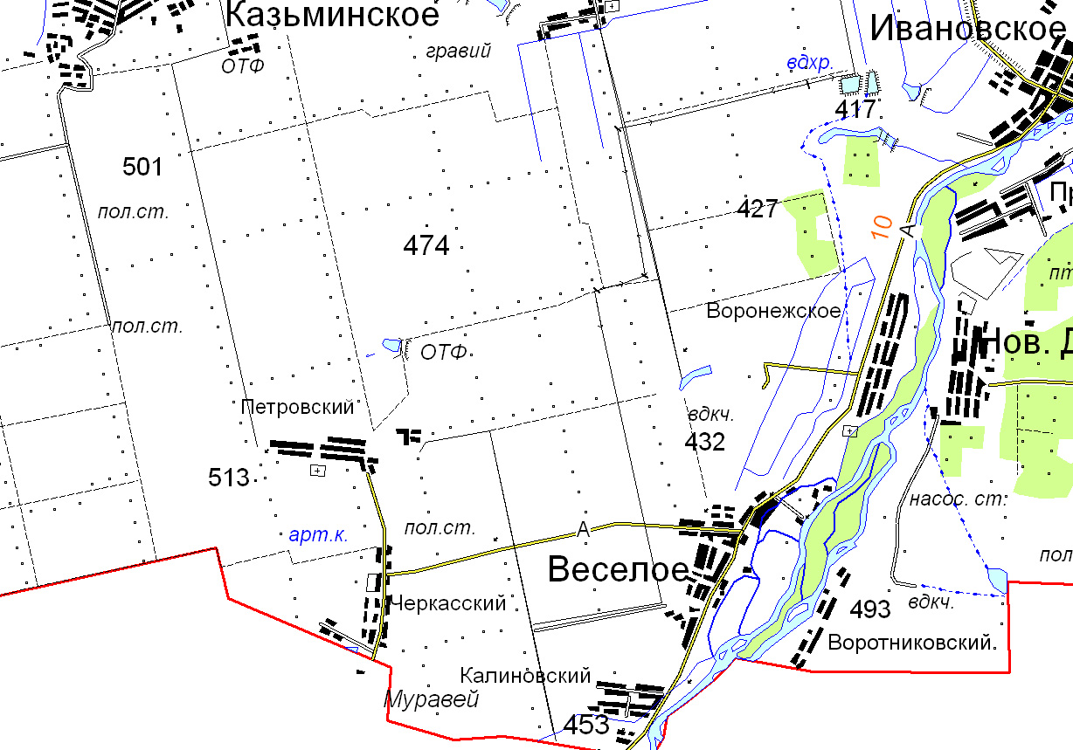

Лицензии (сертификаты)
Лицензии Государственного учреждения архитектуры и градостроительства СК на выполнение проектных работ:

- от 15 июня 2004 г. СКГ-00898Г по 15.16.2009г.
- от 15 июня 2004 г. СКГ-00899Г по 15.16.2009г.
- от 19 ноября 2007г. Д-954781 (рег.№ГС 3-26-02-26-0-2634051506-007120-3) по 19.11.2012г.
- от 19 ноября 2007г. Д-954494 (рег.№ГС 3-26-02-27-0-2634051506-007116-3) по 19.11.2012г.
- от 18 декабря 2007г. Д-965742 (рег.№ГС 3-26-02-28-0-2634051506-007119-3) по 18.12.2012г.

 |  |  |  |  |  | 100 – 7 – ГП  Общие данные | Лист
Изм. | К.уч. | Лист | №док. | Под. | Дата | 100 – 7 – ГП  Общие данные | 1.2

ПОЯСНИТЕЛЬНАЯ ЗАПИСКА
Содержание

Введение 7

Глава I. Оценка современного состояния территории хутора Петровский
- Природно-климатические условия. 8
- Население 9
- Комплексная оценка территории станицы 9
- Жилая застройка. Учреждения культурно-бытового,
производственного и коммунального назначения 10
- Улично-дорожная сеть. 10
6. Инженерное оборудование…………………………………………………11
Глава II. Корректировка генерального плана хутора Петровский
- Проектная численность населения 12
- Архитектурно-планировочная организация территории 14
- Состав и объемы жилищного и производственного строительства 15
- Технико-экономические показатели 19
- Охрана окружающей среды. Санитарные и водоохранные зоны.
- Границы населенного пункта. Объекты культурного наследия……….. 20
Инженерно- геологические процессы 20
7. Санитарная очистка территории населенного пункта…………………….22
Приложение.
- Техническое задание. Корректировка генерального плана хутора
Петровский (приложение к Договору №100-7 г от 21февраля 2007г.)
- Исходные данные муниципального образования хутора Петровский для корректировки генерального плана

Введение
При корректировке генерального плана хутора Петровский Кочубеевского района Ставропольского края использовались следующие материалы: 1. Техническое задание на корректировку генерального плана хутора Петровский Кочубеевского района (приложение к Договору №100-7г от 21 февраля 2007г.)
2. Проект планировки и застройки хутора Петровский Кочубеевского района Ставропольского края «Ставропольгипросельхозстрой» 1969г.
3. Всероссийская перепись населения 2002г. хутора Петровский. Схематический план М 1:5000
В основу разработки архитектурно-планировочного решения проекта корректировки генерального плана положен анализ существующего положения, учтены особенности градостроительного развития хутора, использованы материалы проекта планировки и застройки хутора 1969года.
В проекте корректировки генерального плана осуществлен сбор и обработка исходных данных, доработка топоосновы, определение назначение территорий, разработка предложений о резервировании территорий для развития хутора, об объемах жилищного и культурно-бытового строительства.
В составе проекта входит схема планировочных ограничений территории М 1: 5000, основной чертеж схемы генерального плана М 1:5000, пояснительная записка. Корректировка генерального плана рассчитана на расчетный срок действия 10 лет до 2018 года.

Глава I. Оценка современного состояния
территории хутора Петровский

1. Природно-климатические условия

Территория муниципального образования Ивановского сельсовета расположена на территории Кочубеевского района, на расстоянии 70 км от краевого центра г. Ставрополя, 18км от районного центра с.Кочубеевское, 15 км от железнодорожной погрузочно-разгрузочной станции Невинномысск.
Территория муниципального образования входит в IV агроклиматическую зону Ставропольского края, характеризующуюся неустойчивым влажным климатом со следующими показателями:
Показатели | Ед.измер. | Величина
Среднегодовая температура воздуха | С⁰ | 9,9
Расчетная температура для отопления | С⁰ | -16 -20
Глубина промерзания почвы – средняя  – наибольшая | см | 26  43
Среднегодовое количество осадков | мм | 400
Направление господствующих ветров |  | В, З
Сейсмичность | Баллов | 7

На территории Ивановского сельсовета расположены 8 населенных пунктов; из них являются перспективными: с. Ивановское, х. Воронежский, х. Веселый, х. Петровский, остальные населенные пункты являются неперспективными.
Хутор Петровский расположен в 20 км восточнее села Ивановское. Рельеф участка спокойный.
Почвы – предкавказские черноземы, грунты – галька.
Грунтовые воды находятся на глубине 20 метров.
Мест загрязнения, свалок и скотомогильников вблизи участка нет.

2. Население

В 1969 году на период разработки проекта планировки и застройки хутора Петровский численность населения составляла 423 человека. В настоящее время численность населения хутора, по данным администрации муниципального образования Ивановского сельсовета на 2007 год составляет 385 человек. Из данных видно, что население идет на убыль, число жителей сократилось на 38 чел.
Структура населения по возрастному составу принята в соответствии со сложившимся положением. Количество трудоспособного населения хутора составляет 47 человек, или около 12,2% численности населения. Дети дошкольного и школьного возраста 48 человек, или 12,4% от численности населения. Нетрудоспособное население составляет 290 человек или 75%.
Современный баланс численности населения по возрастному составу
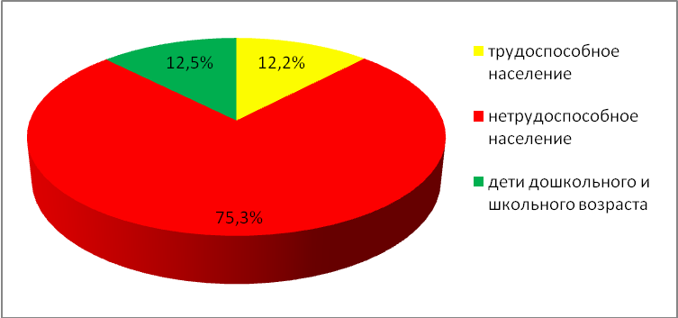

3.Комплексная оценка территории

Территория хутора Петровский в границах населенного по проекту корректировки генерального плана составляет 76,33 га и ограничена границами земель, переданных сельскому совету в 1990 году. Жилые дома в основном саманные, средний процент износа 40-50%. Из культурно-бытовых зданий имеются клуб на 200 мест, ФАП, детский сад-ясли на 40 мест, два магазина на 2 р/места, баня.
Производственная зона в составе зерносклада и мехтока расположена на пересечении двух улиц хутора. Кладбище, находящееся южнее хутора, расположено выше по рельефу от селитебной зоны. Решением местной санитарной службы расстояние от жилья до кладбища может быть сокращено до 100 метров.
В результате комплексной оценки территории хутора Петровский выявлены территории, в границах которых устанавливаются ограничения на использование и осуществление градостроительной деятельности: санитарно-защитные зоны.
Использование площадей санитарно-защитных зон осуществляется с учетом ограничений, установленных действующим законодательством, нормами и правилами.

4. Жилая застройка. Учреждения культурно-бытового, производственного и коммунального назначения

Существующая жилая застройка хутора Петровский представлена в основном одноэтажными индивидуальными одно- двухквартирными жилыми домами с различными по площади приусадебными участками. Особенно разрежена застройка западной части хутора.
Из культурно-бытовых объектов, сосредоточенных в юго-восточном жилом массиве, имеются: магазин, баня, детсад-ясли на 40 мест; клуб, ФАП.
Из производственных объектов, кроме мехтока и зерносклада, расположенного в жилой зоне, в черте населенного пункта нет. Полевой стан расположен за границами хутора.
5. Улично-дорожная сеть

Улично-дорожная сеть представляет собой сложившуюся сеть улиц и проездов, обеспечивающих внешние и внутренние связи на территории хутора. Центральная улица хутора заасфальтирована, остальные улицы профилированы, требуется их дальнейшее благоустройство.
Связь хутора с хутором Черкасским осуществляется по ул.40 лет Победы. Улица 70 лет Октября является наиболее протяженной улицей хутора.
Зелень в основном на приусадебных участках, есть существующий сад, расположенный в юго-западной части хутора.
Поперечные профили улиц, принятые проектом имеют следующую ширину:
главная улица в красных линиях 20 - 25 м
улицы в жилой застройке 12 - 20 м
внутриквартальные проезды 12м
Ширина проезжей части главной улицы составляет 7 метров, ширина тротуаров 1,5 – 2,25 м, для улиц в жилой застройке 5,5 – 6,0м с шириной тротуара 1,5 м.
6. Инженерное оборудование
Водоснабжение и канализация. В хуторе Петровский осуществляется от артезианской скважины находящейся в северной части. В настоящее время хутор не имеет централизованной канализации. Административные, культурно-бытовые и общественные здания оборудованы внутренним водопроводом и канализацией. В жилой застройке имеются надворные туалеты и выгребные ямы. Отопление печное.
Газоснабжение. Хутор газифицирован. Газификацию хутора осуществляет Новодеревенская ГРС.
Электроснабжение. Энергоснабжение станицы осуществляется от Воронежской ТП.
Телефонизация хутора осуществляется включением абонентов в АТС, расположенную в административном здании. Обеспечивается Кочубеевским АТС.
Протяженность сетей:
Газовых сетей – 4,11 км,
Электросетей – 3,14 км,
Телефонный кабель – 2 км.

Глава II. Корректировка генерального плана
хутора Петровский

1. Проектная численность населения

Корректировка генерального плана хутора произведена с учетом проекта планировки и застройки хутора Петровский 1969года.
Проект корректировки схемы генерального плана разработан на территорию станицы, составляющую в границах населенного пункта 76,33 га, с численностью населения на 01.01.2007г. 385человек.
Исходными данными для расчета населения послужили:
- Проект планировки и застройки, разработанный институтом «Ставропольгипросельхозстрой» в 1969г.,
- Статистические данные по изменению численности населения на период с 1985г по 1990г.,
- Справка администрации Ивановского сельсовета о демографическом составе населения х. Петровский на 2007г.
Таблица 1

Населенный пункт | ГОДЫ
Населенный пункт | 1967 | 1985 | 1990 | 2007
с.Ивановское | 3963 | - | - | 6900
с.Веселое | 688 | - | - | 1300
С.Воронежское | 826 | - | - | 1300
х. Петровский | 423 | - | - | 400
х. Калиновский | - | - | - | 300
х. Черкасский | - | - | - | 100
Итого | 5900 | - | - | 9000
Расчетные данные численности населения по схеме районной планировки Кочубеевского района 1965 года и по проекту планировки и застройки 1969 года х. Петровский не подтвердились.
В целом по Ивановскому сельсовету население увеличилось на 3100 человек в период с 1969 по 2007гг, или 34%, по 0,8% ежегодно и продолжает расти.

Хутор Петровский за период 1969-2007гг численность населения сократилась на 38 человек, по 0,001% ежегодно.
Корректировкой генерального плана численность населения определена на первые 5 лет:
Нп = Нс х (1+Рр/100)Тр,
Нр = Нс х (1+Рр/100)Тр,
Нп – ожидаемая численность населения на первую очередь;
Нр – ожидаемая численность населения на расчетный срок;
Нс – существующая численность населения на исходный срок;
Тр – число лет;
Рр – среднегодовой процент изменения численности населения на первую очередь и расчетный срок с учетом прироста.
Подставив значение в формулу, получим предполагаемую численность населения:
Нп= 385 х(1+ 0,8/100)${}^{5}$= 400
Нр= 385 х(1+0,8/100)${}^{\text{10}}$= 416
Принимаемая за основу для проектирования ожидаемая проектная численность населения станицы составит на первую очередь строительства 2013г.-400 человек, на расчетный срок 2018г.- 416 человек.
Таблица 2
Хутор  Петровский | Фактическая |  |  | По проекту
Хутор  Петровский | 1985 | 1990 | 2007 | Первая очередь | Расчетный срок
Хутор  Петровский | - | - | 385 | 400 | 416

Структура населения по возрастному составу на расчетный срок 2018 год принята в соответствии с фактическим положением на 2007год и представлена в таблице 3.

2. Архитектурно-планировочная организация территории

Согласно Градостроительному кодексу РФ, архитектурно-планировочная организация хутора выполнена в единой схеме социально-экономического развития края, района, с учетом сложившейся застройки, территориального развития селитебных зон и планировочных ограничений. Проектом корректировки генерального плана предлагается формирование основных функциональных зон на территории хутора: жилой, общественной, производственной, рекреационной (мест общего пользования, садов).
В основу организации жилой зоны положена сложившаяся сетка улиц и проездов с существующими жилыми кварталами с жилыми домами, а также размещение сложившегося общественного центра. В селе преобладает усадебная застройка с площадью участков 0,1 га до 0,4 га. Размер приусадебных участков, выделенных под новое строительство, по решению Ивановскойсельской администрации составляет 0,3 га.
В хуторе Петровский новое строительство возможно в южной части хутора, за счет освоения незастроенных территорий в сложившейся сетке улиц.
Основной задачей в существующей жилой зоне, так и во вновь осваиваемой жилой застройке, является повышение уровня инженерного обустройства, озеленения и благоустройства территории. Особенно нуждаются в дальнейшем развитии и обновлении инженерные сети.
Общественная зона хутора сосредоточена в южной части по улице 40 лет Победы и улице 70 лет Октября в составе детского сада, клуба, почты, ФАПа, магазинов, бани.
Проектом корректировки генерального плана предусматривается развитие общественной и рекреационной зоны хутора в центральной части. Предлагается организация спортивной площадки и сквера.
Сложившаяся производственная зона в центральной части станицы сохраняется с дальнейшим ее развитием за счет имеющихся резервных территорий в восточном направлении.

3.Состав и объемы культурно-бытового строительства
Объемы культурно-бытового строительства проектом корректировки генерального плана хутора Петровский определены с учетом влияния межселеной (ступенчатой) социальной инфраструктуры района, края. По данным Ивановской сельской администрации имеется недозагрузка существующих культурно-бытовых объектов в хуторе, а именно детского сада.
Расчет необходимых объемов культурно-бытового строительства произведен на основании СНиП 2.07.01-89* «Градостроительство. Планировка и застройка городских и сельских поселений» и приведен в таблице 8.

- Состав и объемы жилищного и производственного строительства. Расчет и выбор территории для строительства.
Обеспеченность жилой площадью в хутора Петровский: 6600м2:385 чел = 17,4м2/чел.
Дальнейшая обеспеченность по проекту корректировки приведена в таблице № 4.
Таблица 4
Населенный пункт | Население, чел |  |  | Жилая площадь,м2
Населенный пункт | существ. | расч.срок | в т.ч.1очередь | существ. | требуется доп.по 18 м/чел
 |  |  |  |  | расч.срок | в т.ч.1очередь
Петровский | 385 | 416 | 400 | 6600 | 558 | 270
Решением администрации норматив площади участка, выделяемого под новое строительство, определен по 0,30 га на усадьбу.
Новое жилое строительство на расчетный срок возможно вести в хуторе Петровский на свободных от застроек участках в южной части хутора по улице 40 лет Победы.
Строительство новых производственных объектов не предполагается. Развитие существующих производств и дальнейшая их эксплуатация возможна с использованием имеющихся объектов, путем их реконструкции и более интенсивной эксплуатации производственных площадей. Резервные территории производства имеются в центральной производственной зоне хутора– территория мехтока и зерносклада.
Рост численности населения предполагается до 416 чел, или увеличение на 31 человек. Средний размер семьи в станице составила 2,9 чел. Прирост таким образом в станице 31 чел:2,9 – на 10 семей. Для размещения 10ти семей потребуется 10х0,30=3,0 га селитебной территории.
В станице нет неблагоприятных производств. Мехток и зерносклад, расположенный на ул.70 лет Октября с санитарной 50-и метровой зоной от основного производственного цеха может эксплуатироваться с развитием производства в восточном направлении.
Расчет учреждений и предприятий обслуживания Таблица 8

Наименование учреждений и предприятий | Расчетная норма на 1000 жителей | Требуется на расчетное население |  | Сохраняется |  | Необходимо построить (недостающее по нормам) |  | Требуемая площадь участка
Наименование учреждений и предприятий | Расчетная норма на 1000 жителей | Расчетный  срок | 1 очередь | Расчетный  срок | 1 очередь | Расчетный  срок | 1 очередь | Расчетный  срок | 1 очередь
1 | 2 | 3 | 4 | 5 | 6 | 7 | 8 | 9 | 10
Детские ясли-сад | Исходя из охвата детей дошкольного возраста 85% | 17 | 17 | 40 | 40 | - | - | Существующий
Начальная школа | Исходя из 100% охвата детей | 29 | 29 |  |  | - | - | Занятия проходят в сущ. здании детского сада
ФАП | По заданию | На 10 пос. | На 10 пос. | На 10 пос. | На 10 пос. | - | - | Существующий
Клуб | От 300 до 230 мест на 1 тыст. чел. соответственно величине наст.пункта от 1 до 2тыст. жителей | 150 | 105 | 200 | 200 | - | -
Баня | 7 мест на 1 тыст.чел. | 3 | 3 | 10 | 10 | - | - | 0,20
Продовольственный магазин, промтоварный магазин | 100 кв.м торговой площади, 200 кв.м на 1 тыст. чел. | 45  90 | 45  90 | 100  смеш. | 100  смеш. | - | - | Существующие
Кладбище | 0,24 га на 1000 чел | 0,11 | 0,11 | 1 | 1 | - | - | Сущ.
Пожарный пост | 1 на нас.пункт | 1 | 1 | - | - | 1 | 1 | При мехтоке

4. Технико-экономические показатели

№ | Наименование показателей | Единицы измерения | На расчетный срок
1 | Численность населения хутора | чел. | 416
2 | Площадь хутора в границах застройки, в том числе: | га | 76,33
 | площадь территории жилой зоны | га | 39,7
 | площадь территории общественной зоны | га | 2,0
 | площадь резервных территорий жилой зоны | га | 2,9
 | площадь территории производственной зоны | га | 1,7
 | площадь рекреационных территорий (проект. сквер, озеленение спортплощадки) | га | 2,7
3 | Площадь территории кладбища | га | 0,3
 | - прочие территории ( улицы, дороги, резервные территории) | га | 27,0

Баланс территории хутора Петровский
в границах застройки

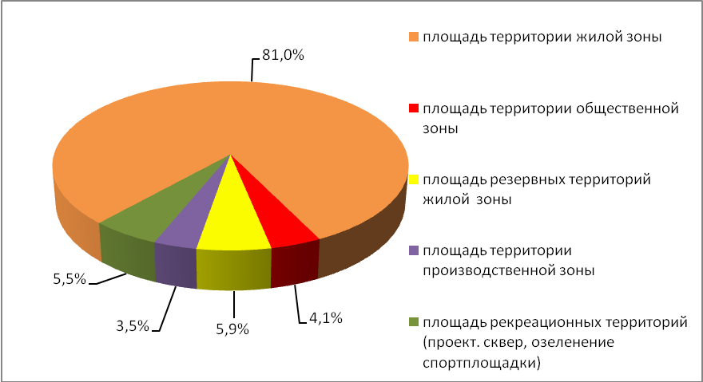

6. Границы населенного пункта. Объекты культурного наследия.
Проект корректировки схемы генерального плана разработан на территорию хутора, составляющую в существующих границах населенного пункта 76,33 га. Изменение границ земель населенных пунктов, границ земель сельскохозяйственного назначения проектом корректировки генерального плана не предусматривается.
Подсчет площадей произведен по картографическим материалам при помощи прикладного программного обеспечения AutoCAD. Точная площадь населенного пункта может быть определена после описания границ населенного пункта и установления их на местности.
Объекты культурного наследия, на территории хутора в настоящее время не выявлены. С целью сохранения существующих или вновь выявленных памятников археологии, при осуществлении отводов земельных участков для строительства на территории муниципального образования, необходимо проводить согласование их размещения в государственном органе охраны памятников истории и культуры- Министерстве культуры Ставропольского края.

5. Охрана окружающей среды.

Санитарные и водоохранные зоны. Инженерно-геологические процессы
Корректировкой генерального плана хутора Петровский предусмотрены меры, направленные на обеспечение наиболее благоприятных и безопасных условий проживания в них населения, ограничения и снижения негативных влияний на окружающую природную среду. Огромное влияние на оздоровление микроклимата селитебных территорий и производственных территорий оказывают зеленые насаждения.
Сады на усадебных участках, рядовые посадки вдоль улиц и дорог, санитарно-защитных лесных полос от производственных комплексов в сочетании с зелеными зонами общего пользования создают единую зеленую оздоровительную систему населенных пунктов. Применение при посадке древесно-кустарниковых пород с фитонцитными свойствами, благоприятно влияют на оздоровление воздушного пространства, улучшают экологическую среду обитания жилой и производственной зоны.
Перечень древесно-кустарниковых пород для озеленения:
Деревья | Кустарники
Клен остролистный  Клен Гиннала  Каштан конский  Вяз мелколистный  Тополь черный, душистый  Тополь пирамидальный  Акация белая  Орех грецкий  Ива, береза бородавчатая  Хвойные деревья  Плодовые деревья | Сирень, жимолость татарская  Виноград дикий, розы  Акация желтая, боярышник  Туя восточная, смородина  Жасмин, кизил, плющ и т.д.

Для создания газонов можно применять различные травосмеси.
Согласно «Рекомендаций по инженерной защите территории Ставропольского края от воздействия опасных геологических процессов» (1996г) хутор Петровский относится к 1 категории опасности комплексного воздействия инженерно-геологических процессов. Основными факторами, осложняющими строительство и благоустройство на территории хутора Петровский являются набухание грунтов, оползневые участки, подтопление, водная и ветровая эрозии.

В рабочем проектировании необходимо учитывать указанные явления, выполнять инженерные изыскания, при освоении территории под застройку, осуществлять необходимые мероприятия по инженерной подготовке.
Вертикальной планировкой предусмотреть надежный отток талых и ливневых вод, мероприятия по понижению уровня грунтовых вод с территорией населенных пунктов.
Проектом корректировки генерального плана х. Петровский определены санитарно-защитные зоны от кладбища, мехтока и других объектов согласно их санитарной классификации. Ширина санитарно-защитной зоны при соответствующих расчетах концентрации вредных веществ в воздухе может быть сокращена до минимально допустимых величин при обосновании и согласовании с органами санитарного надзора.
Так расстояние о существующего кладбища до жилой застройки может быть сокращено с 300 метров до 100 метров (СНиП 2.07.01-89*) глава 5.5*, примечание 2.
В санитарно-защитной зоне допускается размещать:
- Сельхозугодья для выращивания технических культур, не используемых для производства продуктов питания;
- Объекты меньшего класса вредности;
- Пожарные депо, коммунальные объекты, объекты торговли и общественного питания, гаражи, площадки и сооружения для хранения общественного и индивидуального транспорта, автозаправочные станции, а также связанные с обслуживанием данного предприятия здания административного назначения;
- Нежилые помещения для дежурного аварийного персонала и охраны предприятий, ЛЭП, электроподстанции, нефте- и газопроводы, артезианские скважины для технического водоснабжения, канализационные насосные станции, питомники растений для озеленения санитарно-защитных зон и иных территорий.
В санитарно-защитных зонах не допускается размещение объектов для проживания людей. Санитарно-защитная зона или какая-либо ее часть не могут рассматриваться как резервная территория объекта и использоваться для расширения промышленной или жилой территории без соответствующей обоснованной корректировки границ зоны.
Санитарная очистка территории хутора Петровского.
В целях соблюдения санитарно-эпидемиологического благополучия населения, правил сбора, утилизации и уничтожения биологических и твердых бытовых отходов, разработана «Схема размещения природоохранных объектов в области обращения с отходами на территории Ставропольского края». В соответствии с данным документом, поселения Кочубеевского района отнесены к Невинномысскому зональному отходоперерабатывающему центру, расположенному в юго-восточном направлении от города Невинномысска. При реализации мероприятий краевой целевой программы «Отходы производства и потребления в Ставропольском крае на 2009-2013годы», предполагается строительство зонального центра по переработке и утилизации отходов и рекультивация существующих свалок.
В соответствии с проектом«Генеральной схемой очистки территорий населенных пунктов Кочубеевского муниципального района Ставропольского края», разработанного 2008г. ООО «Старопольоргтехстром», вывоз отходов будет осуществляться в Невинномысский зональный отходоперерабатывающий центр.
Несанкционированную свалку бытовых отходов, являющуюся источником загрязнения природной среды, необходимо ликвидировать, с последующей рекультивацией территории. Необходимо внедрить генеральную схему очистки территории хутора Петровского, обеспечить организацию рациональной системы сбора, хранения, регулярного вывоза отходов и уборки территории в соответствии с требованиями «Санитарных правил содержания территорий населенных мест» (СанПиН 42-128-4690-88).

ПРИЛОЖЕНИЕ

